Database Ontwikkelopdracht

Justin Aarden

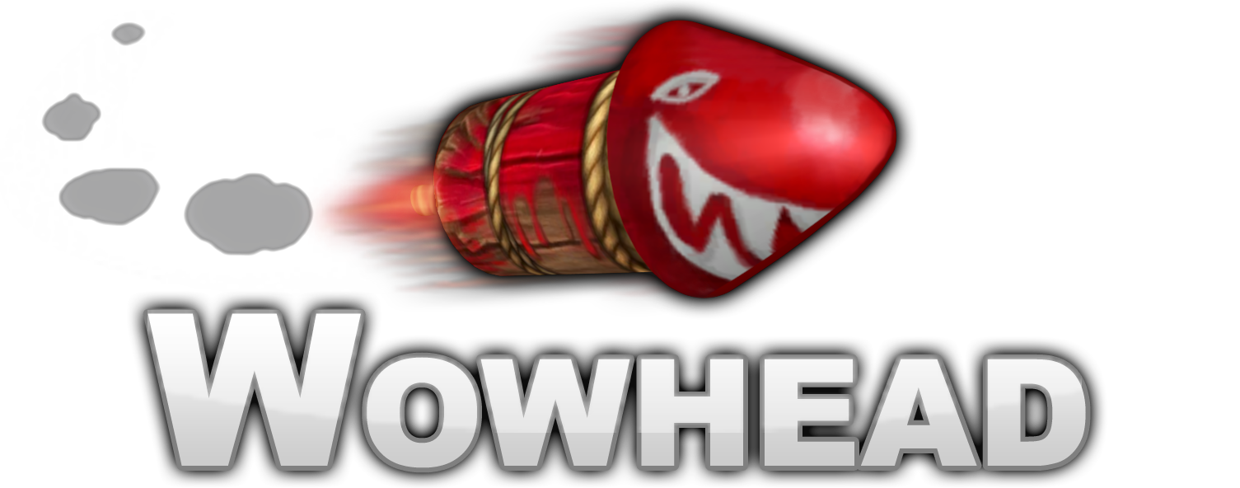

Versie beheer

|  |  |  |
| --- | --- | --- |
| Versie | Datum | Aanpassing |
| 0.1 | 11-2-2014 | Eerste opzet |
| 0.2 | 16-2-2014 | Functies toevoegen |
| 0.3 | 20-2-2014 | Meer informatie geven en ERD toevoegen |
| 0.4 | 6-3-2014 | Extra info specs, ERDv2 |
| 0.5 | 2-4-2014 | Query |
| 1.0 | 3-4-2014 | Query’s, opmaak |
| 1.1 | 14-4-2014 | ERD versie 4 |

Inhoud

Website 4

Keuze van de website 4

Item type 5

Weapons 5

Armor 5

Items 6

Zoeken 6

Classes 7

Specs 8

Guides 10

Query’s 11

Spells 11

Destruction Warlock 11

Spells verdeeld per spec 11

Guide voor een Spec 12

Zoeken naar een item 12

Volledige naam 12

Keyword 13

Guide voor een item 14

Filter op item 15

ERD 16

Versie 1 16

Versie 2 17

Versie 3 18

# Website

## Keuze van de website

Voor deze opdracht ga ik een database maken voor de site [Wowhead](Http://www.wowhead.com). Wowhead is een website waar je vrijwel alles kunt vinden voor het spel World of Warcraft . World of Warcraft is een MMORP van Blizzard, waarin het mogelijk is je eigen charta te maken en samen te stellen op basis van Ras en Class. Aangezien ik zelf World of Warcraft speel leek mij leuk om de database van Wowhead na te maken en hierop query’s te gaan bedenken.

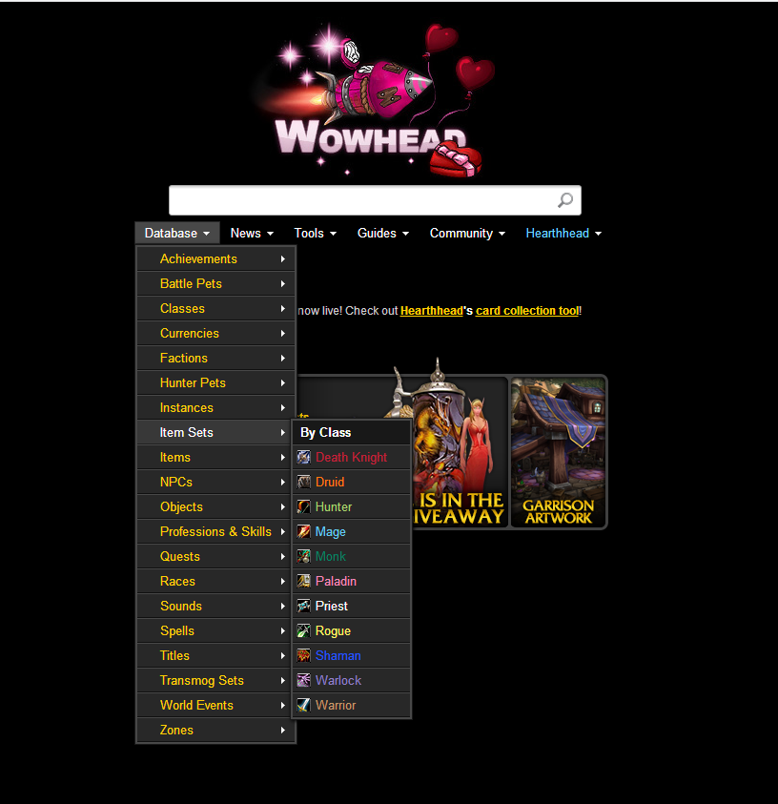

## Item type

Op Wowhead is het mogelijk een item te zoeken op basis van itemtype

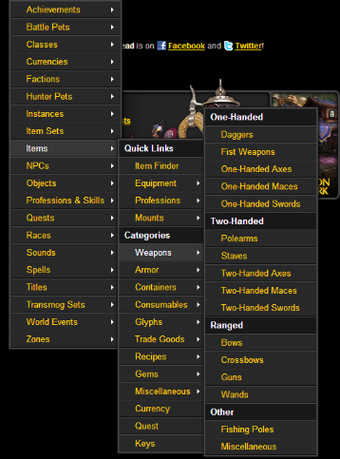Hierlangs zie je de items die gefilterd zijn op wapen, met daaronder de verschillende wapentypes:

### Weapons

* One Handed
  + Daggers
  + Fist Weapons
  + 1h Axes
  + 1h Maces
  + 1h Swords
* Two-Handed
  + Polearms
  + Staves
  + 2h Axes
  + 2h Maces
  + 2h Swords
* Ranged
  + Bows
  + Crossbows
  + Guns
  + 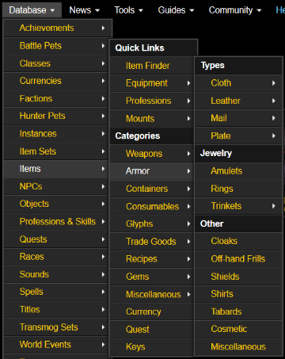Wands

### Armor

* Head
* Neck
* Schoulders
* Chest
* Legs
* Waist
* Wrist
* Gloves
* Leggs
* Boots

Van elk itemtype in deze lijst heb je verschillende materialen: Cloth, Mail, Plate, Leather. Rings en Trinkets vallen in WoW onder Jewelery.

## Items

### Zoeken

Zoals in het vorige stuk is beschreven horen items bij een item type, als je in Wowhead een itemtype selecteert krijg je een lijst om je item te zoeken.

Zoals je hier onder kunt zien kun je een item zoeken door bepaalde waarde in te vullen:

* Naam
* Level van het item
* Door welke class en spec kan het item gebruikt worden
* Wat de kleur van het item is
* In welk slot het item hoort. (Is het een wapen of armor?)S
* De kwaliteit van het item. (Komt het item veel voor in het spel?)

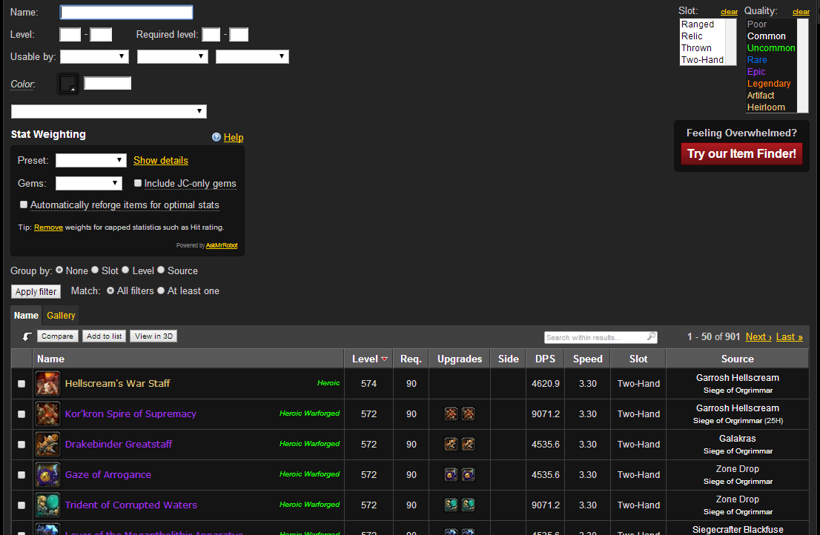

## Classes

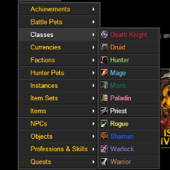Wow bestaat uit de volgende classes, classes bepalen hoe je speelt. Een class bepaald het soort character bijv. als je een hunter kiest kun je dieren gebruiken om te vechten. Elke class heeft ook een aantal specs, denk hierbij aan een “Tank” deze zorgt er voor dat het monster alleen hem aan valt. De “Healer” zorgt er voordat de tank blijft leven tijdens het gevecht. En de “DPS” wat staat voor Damage Per Second, deze zorgen voor de schade op het monster.Om het makkelijk de maken zal ik DPS in dit document “Damage” noemen. Een class kan verschillende manier van spelen hebben, dit wordt in Worlds of Warcraft “Specs” genoemd. De specs die elke class kan hebben noem ik er achter

|  |  |
| --- | --- |
| Class | Specs |
| Death Knight | Damage, Tank |
| Druid | Damage, Tank, Healer |
| Hunter | Damage |
| Mage | Damage |
| Monk | Damage, Tank, Healer |
| Paladin | Damage, Tank, Healer |
| Priest | Damage, Healer |
| Rogue | Damage |
| Shaman | Damage, Healer |
| Warlock | Damage |
| Warrior | Damage, Tank |

## Specs

Zoals bij “Classes” aangegeven heb je per class 3 specs, als voorbeeld heb ik uit de game zelf een screenshot genomen, met hoe deze structuur er uit ziet. Van deze 3 specs heb je de mogelijkheid om er maar 1 te kiezen.

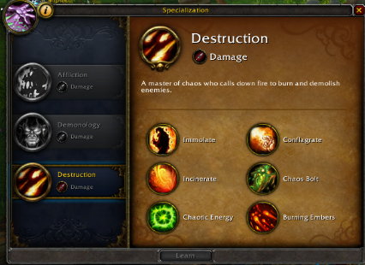Als Warlock heb je 3 specs:

* Afflication
* Demonology
* Destruction

Onder deze specs zijn weer spells te vinden. Aangezien ik een Destruction Warlock ben, heb ik de volgende spells tot mijn beschiking:

* Immolate
* Conflagate
* Incinerate
* Chaos Bols
* Chaotic Engery
* Burning Embers

Hier onder geef ik een overzicht hoe een warlock met specs er uit ziet.

|  |  |  |
| --- | --- | --- |
| Class | Spec | Spells |
| Warlock | Afflicion (Damage) | * Corruption * Unstable Affliction * Drain Soul * Agony * Malefic Grasp * Haunt |
|  | Demonolgy (Damage) | * Metamorphosis * Hand of Gul’Dan * Molten Core * Demonic Fury * Summon Felguard * Wild Imps |
|  | Destruction (Damage) | * Immolate * Conflagate * Incinerate * Chaos Bols * Chaotic Engery * Burning Embers |

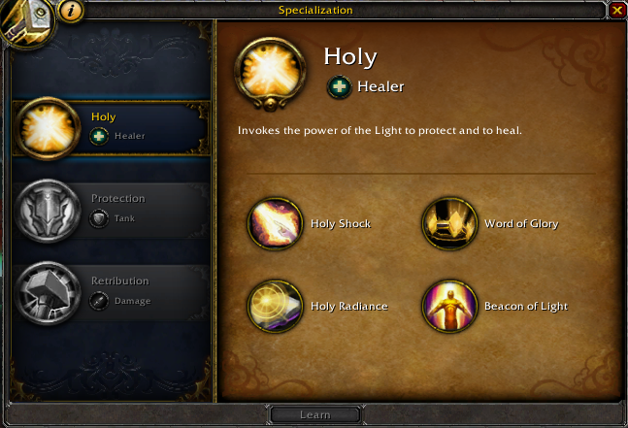Om even een vergelijk te maken heb ik ook een class gekozen die alle specs tot zijn beschikking heeft. Ook bij deze class is het maar mogelijk om 1 van de de 3 te kiezen. Dit is de class Paladin

Hier een overzicht van hoe een Paladin is opgebouwd

|  |  |  |
| --- | --- | --- |
| Class | Spec | Spells |
| Paladin | Holy (Healer) | * Holy Shock * Holy Radiance * Word of Glory * Beacon of Light |
|  | Protection (Tank) | * Crusader Strike * Avenger’s Shield * Judgement * Schield of the Righteous |
|  | Retribution (Damage) | * Templar’s Verdict * Hammer of Wrath * The Art of War |

## Guides

Op Wowhead is het mogelijk om guides te bekijken en aan te maken, deze guides worden verdeeld categorieën en op de recentheid van de guide ( wanneer de guide is aangemaakt). De Guides worden gemaakt door 1 auteur, die zelf de opmaak mag bepalen door middel van BBC code.

De categorieën worden bepaald in de editor van de guide, een categorie van een guide kan bijvoorbeeld zijn:

* Item
* Spec
* Class

De guide wordt bepaald door middel van een ID in de URL bijv. http://www.wowhead.com/guide=1525

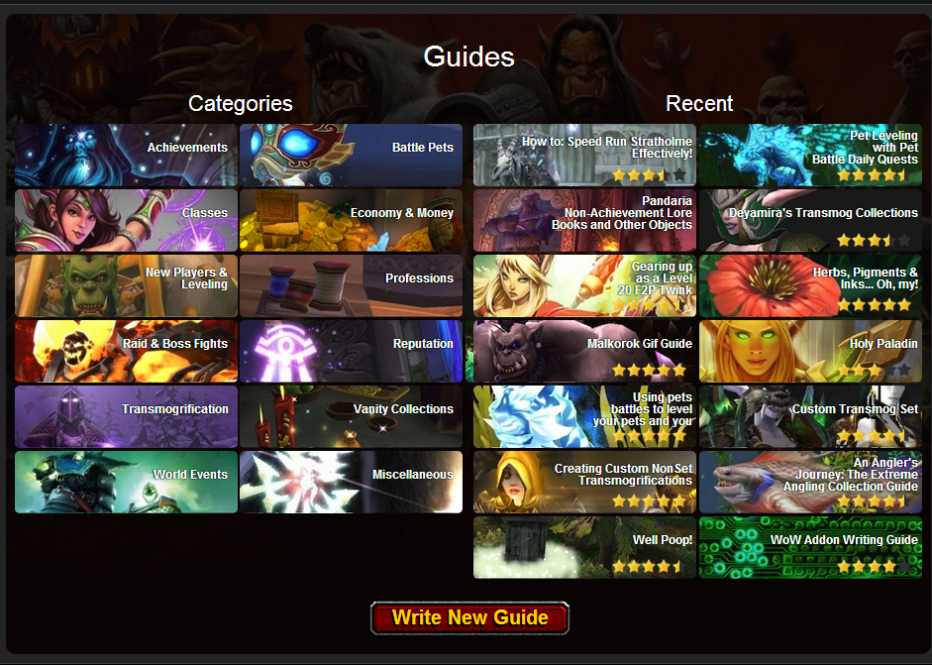

Het is op een guide ook mogelijk een reactie te geven, waarop andere ook weer kunnen reageren. Het is ook mogelijk deze reactie te reporten of te up/down voten.

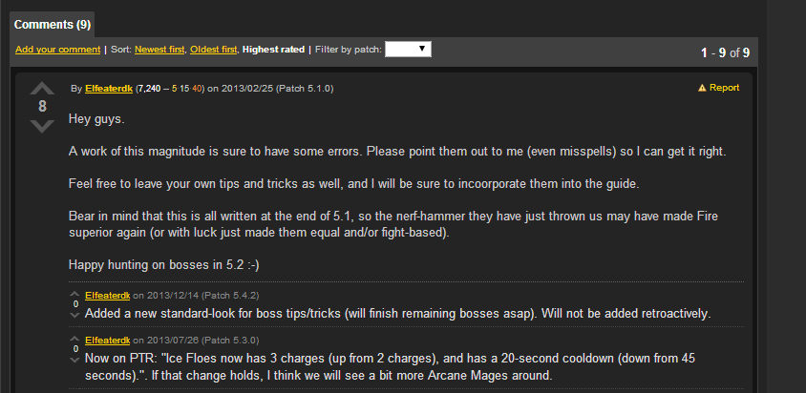

# Query’s

## Spells

### Destruction Warlock

Deze query zorgt er voor de je een overzicht krijgt van de spells die een destruction warlock tot zijn beschikking heeft. Je komt bij deze lijst door op de site de class “Warlock” te selecteren

|  |  |
| --- | --- |
| **Select** Name **As** Spell  **From** Spell  **Where** Spec_ID **IN**  (  **Select** Spec_ID  **From** Spec  **Where** Name **LIKE** 'Destruction'  **AND** class_ID **in**  (  **Select** class_ID  **From** Class  **Where** Name **LIKE** 'Warlock'  )  ) | [Bron: Wowhead - Warlock](http://www.wowhead.com/class=9) |

### Spells verdeeld per spec

Met deze query laat ik alle specs van de class “Paladin” zien. Per spec laat ik ook de spells zien die onder deze spec vallen.

|  |
| --- |
| Select sp.Name As Spec,s.Name As Spell  From Class c, Spec sp, Spell s  where c.Class_ID = sp.Class_ID  And sp.Spec_ID = s.Spec_ID  AND c.Name Like 'Paladin' |
| [Bron: Wowhead - Paladin](http://www.wowhead.com/class=2) |
|  |

## Guide voor een Spec

Deze query filtert de guides op basis van Specialization,

|  |
| --- |
| Select c.Name AS Class, sp.Name AS Spec,g.Name  From Class c, Spec sp, Guide g, Guide_Spec gs  where c.Class_ID = sp.Class_ID  And sp.Spec_ID = gs.Spec_ID  And gs.Guide_ID = g.Guide_ID  And c.Name LIKE 'paladin' |
|  |
|  |

## Zoeken naar een item

### Volledige naam

De zoek functie op Wowhead wordt voor verschillende dingen gebruikt, je kunt er items uithalen maar ook bijvoorbeeld een spell en class als deze dezelfde naam heeft als het item wat je wilt zoeken.  
Als voorbeeld gebruikt ik Hellscream’s Razor als een wapen, de query zorgt er voor dat alle namen bij elkaar gevoegd worden en zoekt op de string: “Hellscream’s Razor” Aangezien dit alleen een item is zal er alleen maar een item uit komen.

|  |
| --- |
| Select Name  FROM Item  Where Name Like "Hellscream's Razor"  UNION  SELECT Name  From Class  Where Name Like "Hellscream's Razor"  UNION  SELECT Name  From Spell  Where Name Like "Hellscream's Razor"  UNION |
|  |
|  |

### Keyword

Het is ook mogelijk om op een deel te zoeken van een Item, class, Spell etc. Dit kan met dezelfde query omdat alle namen samengevoegd worden. Als voorbeeld gebruik ik hierbij het keyword “Palad”, zoals hier onder is aangegeven komt er een class en een aantal items uit.

|  |
| --- |
| SELECT Name  From Class  Where Name Like "%Palad%"  UNION  Select Name  FROM Item  Where Name Like "%Palad%"  UNION  SELECT Name  From Spell  Where Name Like "%Palad%" |
|  |
|  |

## Guide voor een item

Deze query haalt de guides op die aan een item zijn gekoppeld.

|  |
| --- |
| Select Name  From Guide  Where Guide_ID IN  (  Select Guide_ID  From Guide_Item  Where Item_ID IN  (  Select Item_ID  From Item  Where name LIKE "Hellscream's Razor"  )  ) |
|  |
|  |

## Filter op item

Met deze query ga ik het volgende filteren:

* Itemlevel moet boven de 571 liggen
* Het item moet een Staff zijn
* Het item heeft “Epic(Paars)” als quality

|  |
| --- |
| Select Name, Level,Reqlevel  From Item  Where Quality_ID IN  (  Select Quality_ID  from Quality  Where Name= 'Epic'  )  AND Level > '571'  AND Itemcategory_ID IN  (  Select Itemcatogory_ID  From Itemcategory  Where Name= 'Staff'  ) |
|  |
|  |

# ERD

## Versie 1

In dit ERD vermeld ik hoe ik mijn database wil gaan opzetten en welke componenten van de site ik wil gaan gebruiken.

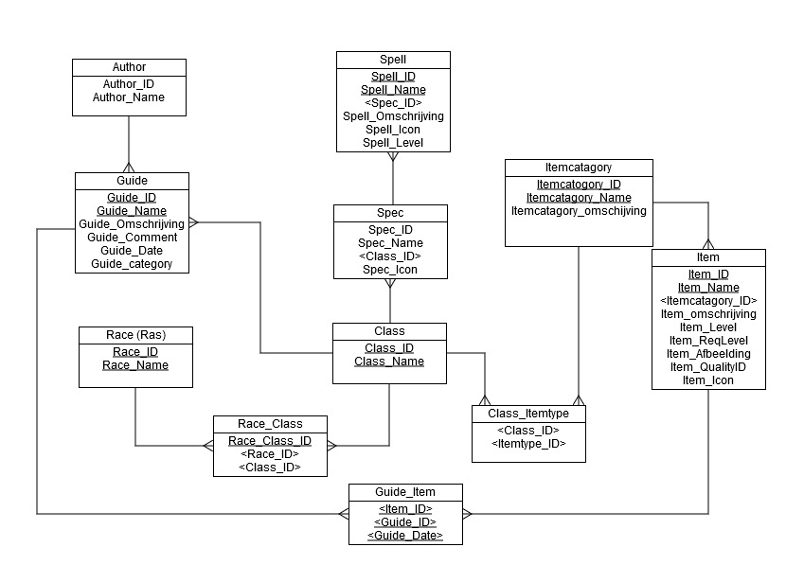

## Versie 2

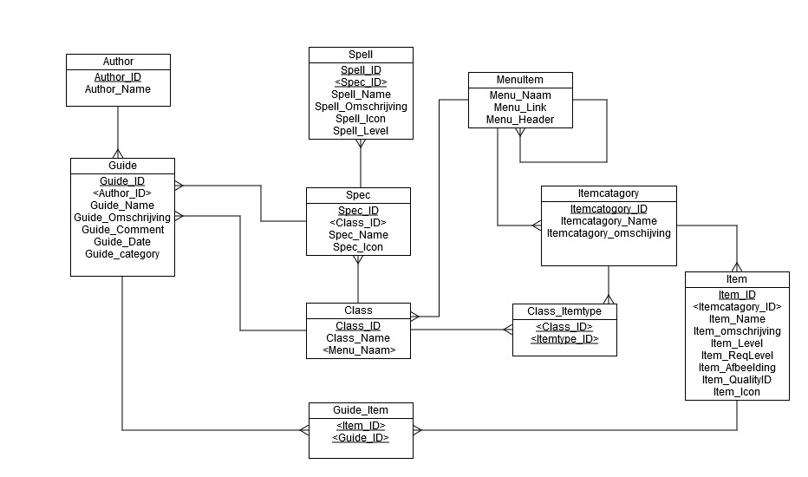

## Versie 3

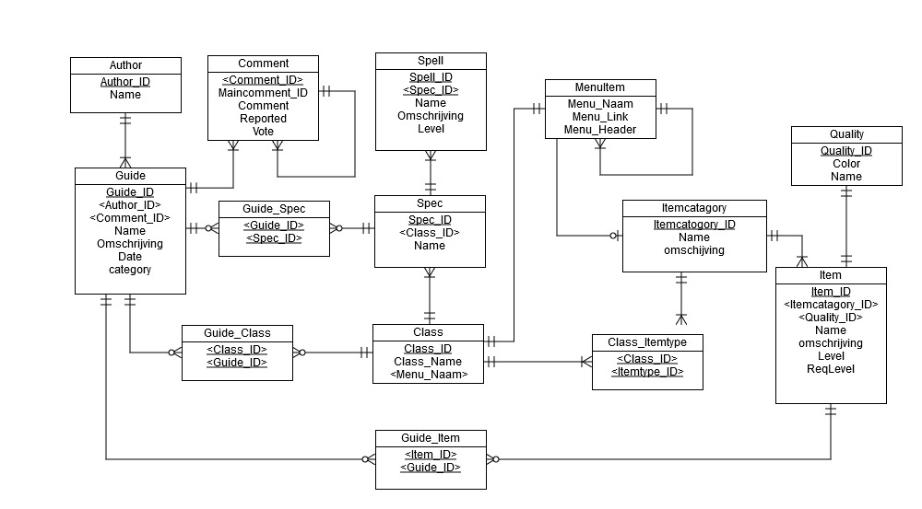

## Versie 4

